DOCUMENT DE SOUTIEN
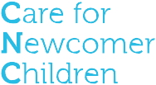Planification du programme de GENA

Jeu théâtral, Développement social/ Affectif
Langage et littératie

Développement cognitif et construction

Observations, Intérêts et Objectifs
L’activité Physique

Musique

Expression Créative
Développement Sensoriel

Date:

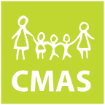17 Fairmeadow Avenue, Suite 211, Toronto, ON M2P 1W6 — Tel. 416.395.5027 | Fax. 416.395.5190 | www.cmascanada.ca
Funded by: Citizenship and Immigration Canada / Financé par: Citoyenneté et Immigration Canada
Supporting Child Care in the Settlement Community/Soutenir les services de garde d’enfants dans la communauté d’accueil

